 |  |  | EVOLVE | 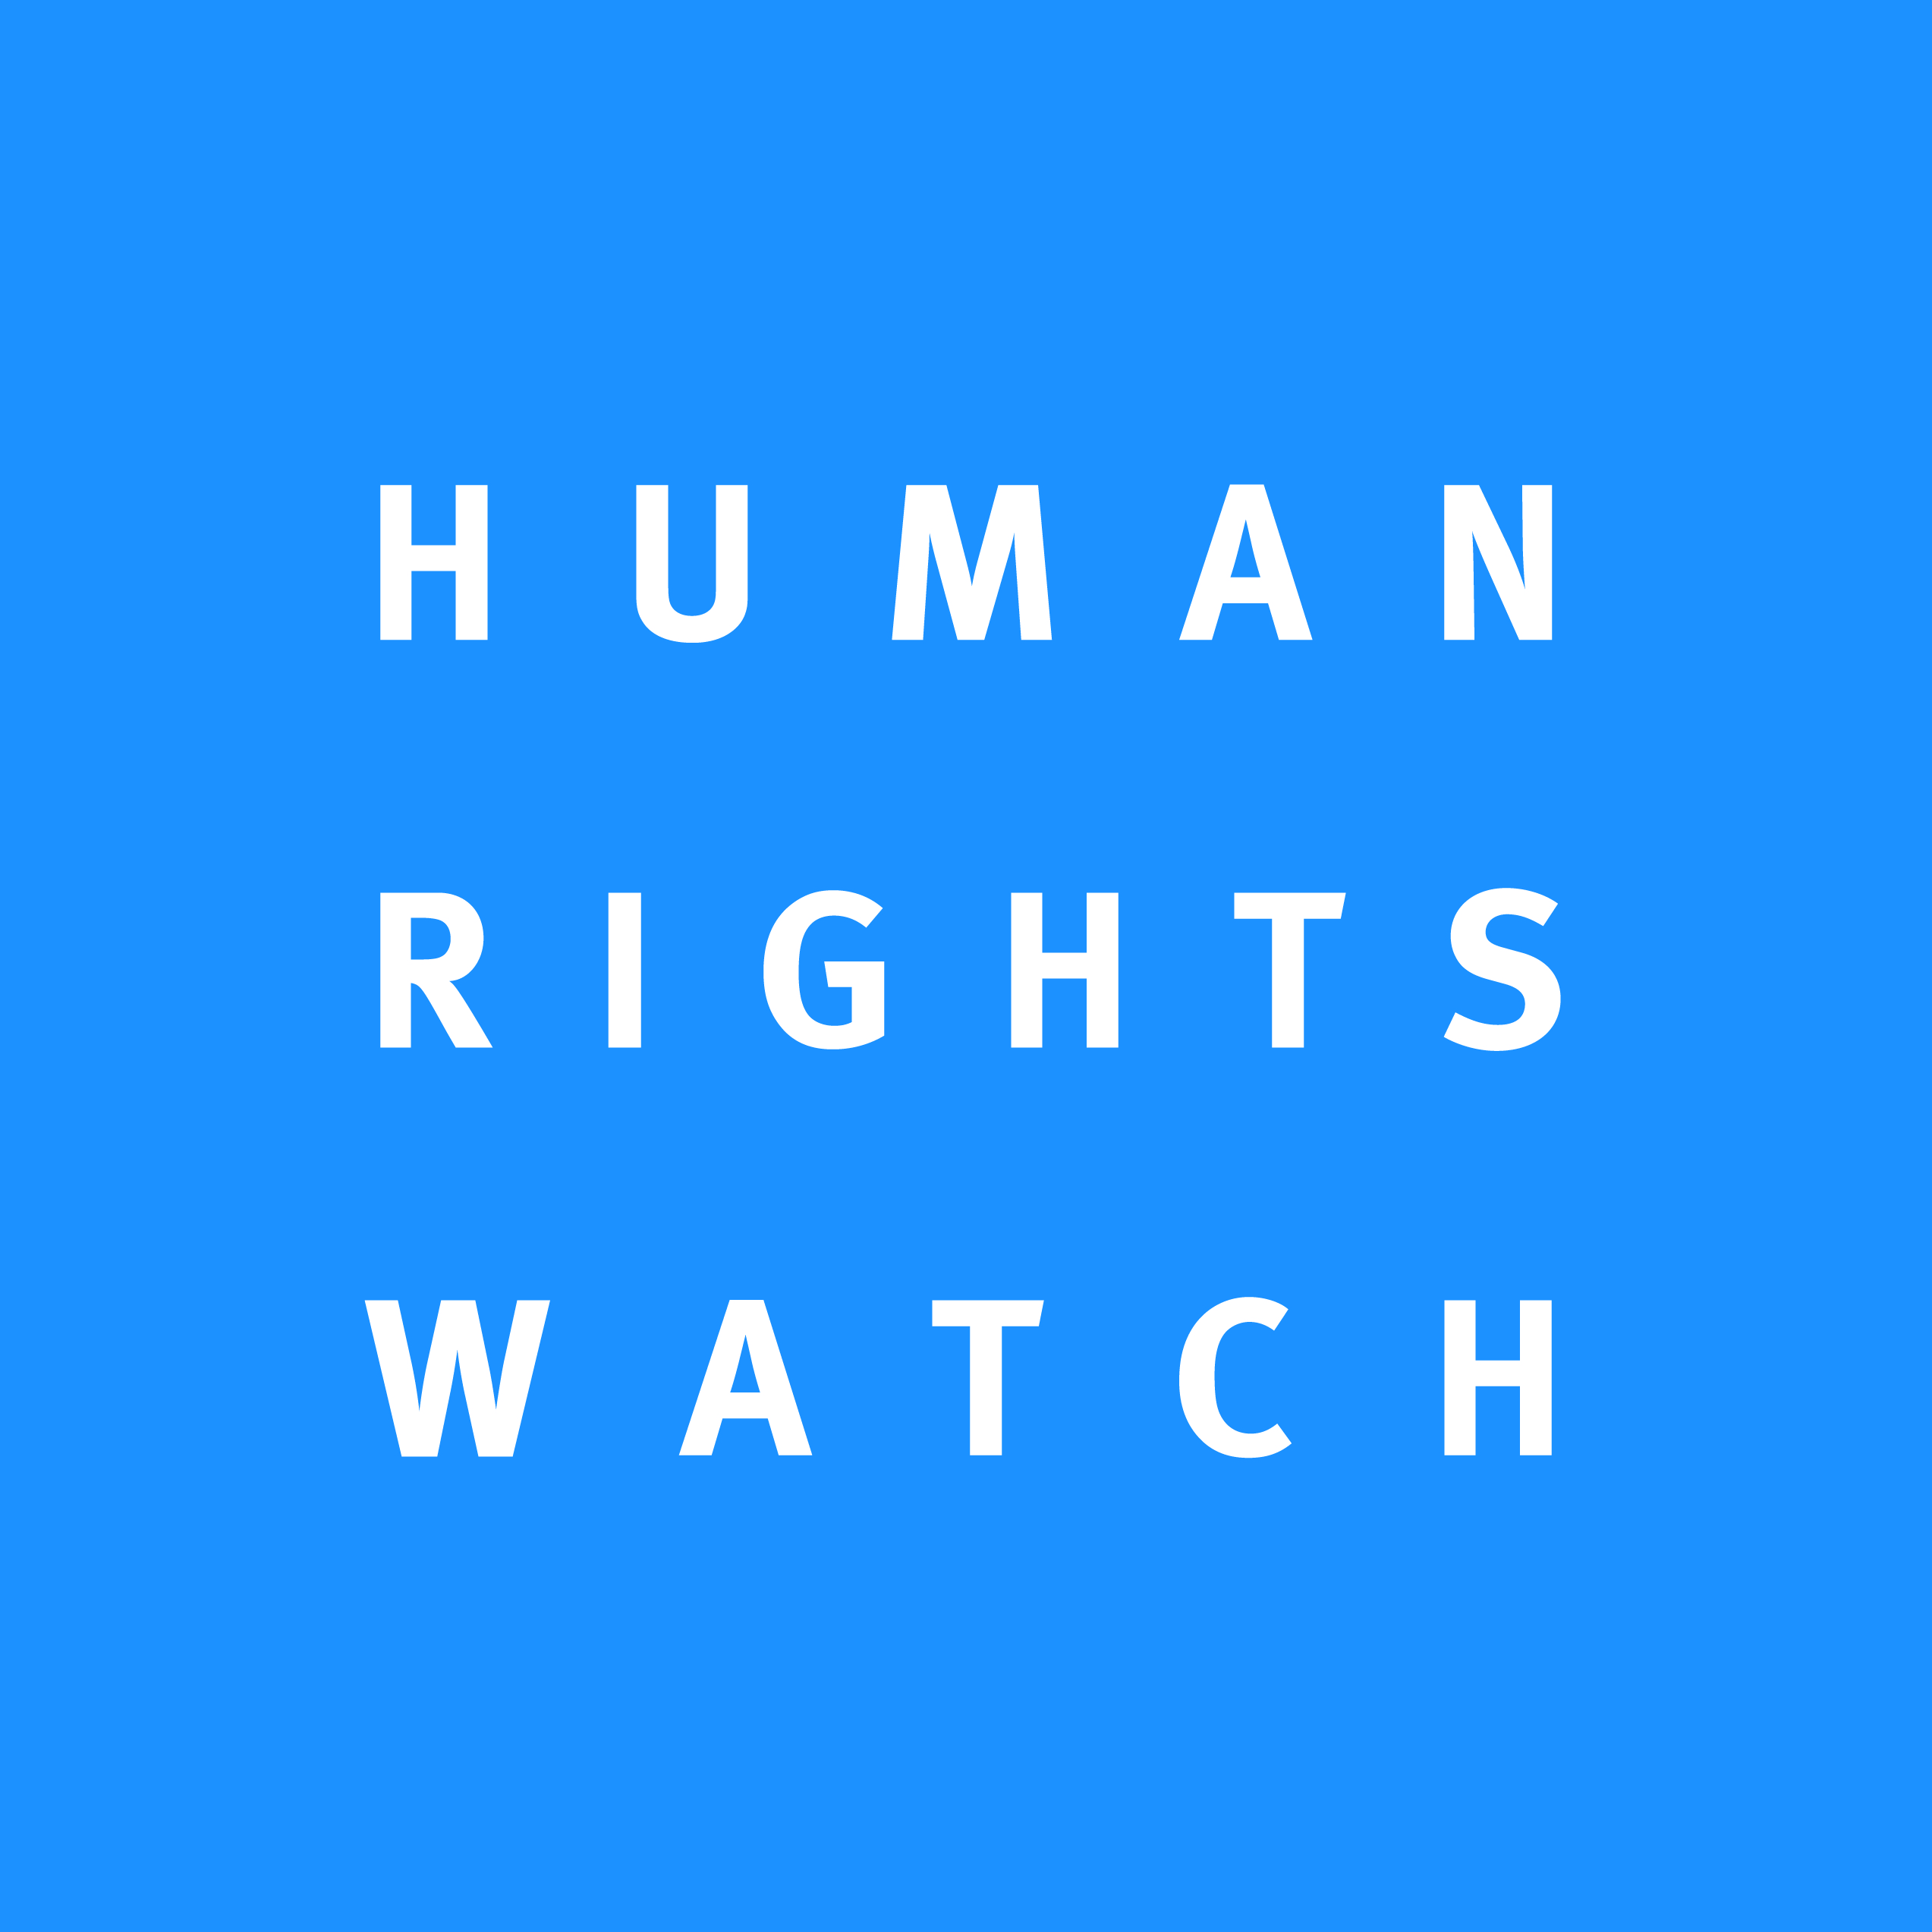

Cameroonian Foundation for AIDS (CAM-FAIDS) |  | 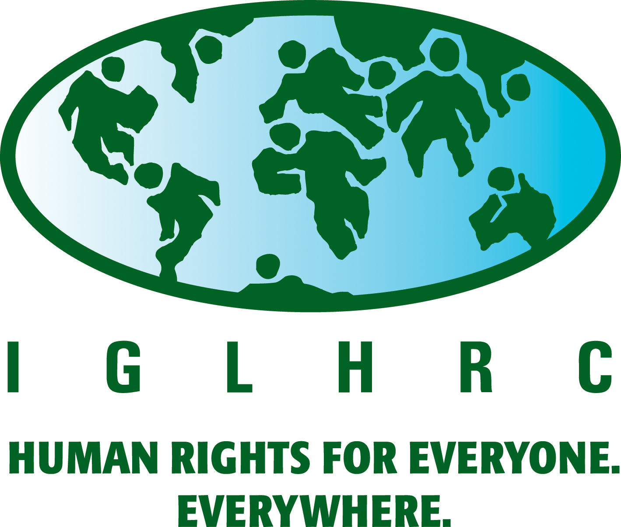

Soumission EPU

Cameroun

Octobre 2012

I. Résumé

Cette soumission, par Affirmative Action, Alternatives-Cameroun, l'Association pour la défense des droits des homosexuel-le-s (ADEFHO), Cameroonian Foundation for AIDS (CAMFAIDS), Evolve, Human Rights Watch, Humanity First Cameroon, et la Commission internationale des droits humains des gays et lesbiennes (IGLHRC) , met en évidence les lacunes du Cameroun en matière de droits humains concernant son traitement des personnes lesbiennes, gaies, bisexuelles et transgenres. Elle est basée sur des recherches menées au Cameroun en 2009 et 2010 par l'ADEFHO, Alternatives-Cameroun, Human Rights Watch et l'IGLHRC et publiée dans notre rapport de 2010 Criminalisation des identités : Atteintes aux droits humains au Cameroun fondées sur l’orientation sexuelle et l’identité de genre, ainsi que sur des investigations menées entre 2010 et 2012.
Le Cameroun fait partie d'une poignée de pays qui engagent régulièrement des poursuites contre des individus pour des rapports consentants entre personnes du même sexe. L'article 347 bis du Code pénal du Cameroun punit « les relations sexuelles avec une personne du même sexe » d’une peine de prison allant de six mois à cinq ans et d’une amende de 20 000 à 200 000 francs CFA [40 à 400 USD]. Au moins deux personnes se trouvent actuellement en prison au Cameroun pour avoir été reconnues coupables de rapports consentants entre personnes du même sexe et au moins trois personnes sont en détention préventive sur les mêmes chefs d'accusation. Des autres ont bénéficié d’une mise en liberté provisoire et leur procès suivent actuellement leur cours.
Les violations de droits humains ciblant les personnes lesbiennes, gays, bisexuels et transgenres (LGBT) au Cameroun vont au-delà de la menace de poursuites pénales. Les violences policières contre les personnes LGBT sont omniprésentes, avec des cas avérés de brutalité policière qui équivalent à de la torture. Les personnes LGBT sont également vulnérables à la violence de la part des membres de la communauté. Dans de tels cas, elles sont souvent incapables de demander justice en raison de la crainte d'être traitées elles-mêmes comme des criminelles.
Les organisations qui défendent les droits des personnes LGBT au Cameroun sont en danger. En Février 2012, la police du 12e Arrondissement de la ville de Douala a arrêté un jeune homme, l’accusant d’homosexualité, et l’a contraint à dénoncer l’organisation Alternatives-Cameroun à la télévision en échange de sa remise en liberté, ce qui a forcé l’organisation à suspendre ses activités en raison de l’hostilité du public. En mars 2012, les autorités de Yaoundé ont illégalement fermé un atelier sur les droits des minorités sexuelles et de genre, en violation de la liberté de réunion et de la liberté d'expression. Plusieurs mois plus tard, également à Yaoundé, une foule a violemment attaqué un rassemblement en commémoration de la Journée mondiale contre l’homophobie, organisé par d’associations fournissant des services aux personnes LGBT.
Le Cameroun a pris des mesures insuffisantes pour défendre le droit à la santé des personnes LGBT. Bien que son Cadre stratégique national sur le VIH / SIDA et les IST reconnaît la nécessité d'atteindre les populations clés comme les hommes qui ont des rapports sexuels avec des hommes (HSH), le Cameroun ne dispose pas actuellement de programmes VIH ciblant leurs besoins particuliers. En outre, l'existence de la loi perpétue la stigmatisation et pousse les personnes LGBT dans la clandestinité, ce qui les rend moins susceptibles de rechercher des services de traitement et de prévention.
Alternatives-Cameroun a pétitionné auprès de l'Assemblée nationale pour la dépénalisation en novembre 2009, mais l'Assemblée nationale n'a même pas envisagé d'introduire le sujet en discussion. Lors de l’EPU précédent en 2008, le Cameroun a rejeté un certain nombre de recommandations visant à amender le Code pénal afin de dépénaliser les rapports consentants entre personnes du même sexe. Néanmoins, ces recommandations devraient être réitérées dans le contexte de l’EPU de 2012 étant donné que la réticence du Cameroun à éliminer les actes homosexuels de son Code pénal est en contradiction avec sa propre législation, qui prévoit que « les dispositions du droit pénal doivent être soumises aux règles du droit international et à tous les traités dûment promulgués et publiés. »
II. Environnement juridique
L'article 347 bis, la loi interdisant les rapports consentants entre personnes du même sexe, a été inscrit dans la loi par ordonnance présidentielle en 1972 sans l'examen habituel par l'Assemblée nationale comme l’exige la constitution de 1996.
ADEFHO a documenté au moins 51 cas d’arrestations et de poursuites à l’encontre de personnes LGBT ou soupçonnées d’être gays ou lesbiennes depuis 2005. Au moins cinq personnes se trouvent actuellement dans les prisons camerounaises sur base d’article 347 bis, deux d’entre elles purgeant des peines pour des rapports consentants entre personnes du même sexe, et au moins trois autres se trouvant en détention provisoire. Au moins quatre autres font l’objet de poursuites judiciaires mais se trouvent en liberté conditionnelle. Les arrestations depuis 2008 comprennent :
- En mars 2010, trois hommes, Stéphane Maliedji, Jacques Yenguie, et John Vaseck (un citoyen australien), ont été arrêtés et détenus pendant trois jours après que la police les ait arrêtés dans un hall d'un hôtel à Douala, pour suspicion d'homosexualité.
- En septembre 2010, Roger Bruno Efaaba Efaaba and Marc Henri Bata ont été arrêtés et gardés en détention préventive à Yaoundé pour avoir eu en leur possession des préservatifs et du gel lubrifiant où il était inscrit « glisse entre mecs ». Ils ont été inculpés d’homosexualité en mars 2011 et condamnés à une peine de six mois d’emprisonnement, puis libérés pour avoir déjà purgé cette peine.
- En mars 2011, Jean-Claude Roger Mbede a été arrêté puis condamné après avoir écrit un message texte romantique à un autre homme. Il a été libéré provisoirement en juillet 2012 pour des raisons de santé, mais risque d'être renvoyé en prison. Sa condamnation est actuellement en appel.
- En juillet 2011, Jonas Singa Kumie et Franky Djome ont été arrêtés pour conduite homosexuelle ; ils ont été condamnés en novembre 2011 à cinq ans de prison. Les deux hommes font actuellement appel de leurs condamnations. Un troisième homme, arrêté avec eux, mais remis en liberté provisoire, a été condamné par contumace.
- En août 2011, Joseph Magloire Ombwa a été arrêté à son domicile. Par la suite, Sylvain Séraphin Ntsama et Emma Loutsi Tiomela (un enfant de 17 ans) ont été arrêtés alors qu’ils rendaient visite à Ombwa dans un poste de police à Yaoundé, et Nicolas Ntamack a été arrêté au domicile de Ntsama. Ombwa aurait été soumis à un examen anal par un médecin militaire Emma Loutsi Tiomela et Nicolas Ntamack ont été relâchés provisoirement en juillet 2012, tandis qu’Ombwa et Ntsama se trouvent encore en détention dans l’attente de leur procès.
- En août 2011, Stéphane Nounga et un homme connu comme Eric O. ont été arrêtés à Yaoundé, puis remis en liberté, après qu'un homme ait demandé à les rencontrer après un dialogue sur internet et les a ensuite tendu un guet-apens avec la complicité de la police.
- En septembre 2011, un homme a été détenu pendant deux jours à Douala après que les parents d'un autre homme aient demandé aux gendarmes de l'arrêter pour avoir prétendument cherché à prendre contact avec leur fils.
- En février 2012, deux femmes, Aboa Esther et Abessolo Martine Solange, ont été arrêtées à Ambam pour suspicion de lesbianisme. Les deux femmes ont été autorisées à comparaitre librement après l'intervention d’un avocat, qui a introduit une requête pour nullité de la procédure devant la cour d'appel du Sud. Elles attendent la décision de la cour.
- En juin 2012, Samuel Gervais Akam a été arrêté à Douala après que la police aurait découvert des images d’Akam se livrant à un comportement homosexuel sur son ordinateur portable personnel. Il est actuellement en détention préventive.
Le Comité des droits de l’homme des Nations Unies, dans l’affaire Toonen contre l’Australie (1994), a jugé que la criminalisation des rapports consentants entre personnes du même sexe viole le Pacte international relatif aux droits civils et politiques, en particulier, le droit à la vie privée et le droit à la non-discrimination. Selon le Groupe de travail des Nations Unies sur la détention arbitraire, les arrestations sur la base de l'orientation sexuelle sont, par définition, des violations de droits humains.
Dans certains cas, les autorités camerounaises procèdent à des examens anaux des personnes soupçonnées d'homosexualité. Cette procédure n'a aucune valeur scientifique pour ce qui est de déterminer si une pénétration anale consensuelle s'est produite. De telles pratiques constituent des violations de la Convention contre la Torture et autres peines ou traitements cruels, inhumains ou dégradants.
Le gouvernement de Cameroun doit :
- Dépénaliser les rapports consentants entre personnes du même sexe, en supprimant l'article 347 bis du Code Pénal.
- Libérer tous les prisonniers actuellement détenus sur la base de leur orientation sexuelle.
- Jusqu'à ce que l'article 347 bis soit abrogé, demander au ministère de la Justice d’émettre une directive à l’attention du procureur général de cesser les détentions et poursuites en vertu de cet article.
- Interdire la pratique des examens anaux visant à prouver un comportement homosexuel.
III. Conduite de la police et la gendarmerie et violations des procédures pénales
Les organisations ont documenté des cas de violence policière à l’encontre de détenus accusés de rapports consentants entre personnes du même sexe, notamment ce qui suit :
- En début 2009, un homme gay de Muyuka, après avoir été dénoncé par un homme avec qui il avait pris rendez-vous, a été battu par la police dans le but d'obtenir des aveux d'homosexualité.
- Dans un cas de mars 2009, un homme soupçonné d'homosexualité a été dépouillé de ses vêtements et placé en détention à Douala pendant une semaine, où un officier de police l'a battu à plusieurs reprises avec une matraque.
- En octobre 2009, la police de Douala l’a battu et roué de coups en garde à vue afin de lui faire avouer son homosexualité.
- En août et septembre 2011, en trois occasions au moins, un escroc à Yaoundé s’est présenté comme gay sur des sites de réseaux sociaux afin de prendre rendez-vous avec des homosexuels. Il les a ensuite dénoncés à la police ou à la gendarmerie. Dans deux cas, les victimes ont été contraintes à verser des pots-de-vin, qui ont été partagés entre les forces de sécurité et l’escroc.
La police a également agi de manière illicite en fermant un atelier sur les droits humains des personnes LGBT à Yaoundé en mars 2012, cas exposé ci-dessous.
La police viole également le propre Code de procédure pénale du Cameroun dans la façon dont elle arrête les personnes soupçonnées d’homosexualité. L’Article 347 bis ne s’applique qu’aux individus pris en flagrant délit de rapports entre personnes du même sexe, mais la plupart des personnes figurant sur cette liste ont été arrêtées sur la base de simples soupçons, souvent sans mandats d’arrêt, et à n’importe quelle heure du jour et de la nuit, et non pendant les heures auxquelles les mandats d’arrêt peuvent être légalement appliqués. Malgré toutes les violations des droits humains observées pendant les arrestations et les détentions provisoires, presque toutes les personnes arrêtées pour homosexualité sont jugées et condamnées.
Le gouvernement de Cameroun doit :
- Ordonner au ministère de l’Intérieur de donner des instructions claires et publiques, que les actes de violence policière contre des individus sur la base de l'orientation sexuelle ou de l'identité de genre ne seront pas tolérés.
- Veiller à ce que le ministère de l'Intérieur introduise une formation ancrée dans la sensibilité et les droits humains sur l'orientation sexuelle et l'identité de genre pour la police à tous les niveaux.
- Veiller à ce que le Ministère public (Procureur général ?) engage des poursuites contre les policiers qui commettent des violations de droits humains à l’encontre des personnes LGBT et autres détenus.
- Établir un mécanisme indépendant de surveillance de la police pour permettre aux civils de porter plainte contre la police sans crainte de représailles.
- Ordonner à la police de respecter le Code de procédures pénales lorsqu’elle procède à des arrestations.
IV. Accès à la justice
Les personnes LGBT qui sont victimes de la criminalité au Cameroun peuvent se voir priver de justice sur la base de leur orientation sexuelle ou de leur identité de genre. Quand elles sont victimes d'actes criminels, elles peuvent être réticentes à demander justice ou la protection de la police, ou peuvent se voir refoulées quand elles le font.
Les organisations ont documenté un cas de 2009 d'un homme qui a été attaqué et pillé par des voyous. Lorsque les policiers sont arrivés, les agresseurs ont déclaré qu'il était homosexuel. La police a relâché les agresseurs et placé la victime en détention pendant une semaine. En janvier 2011, la police de Bonabéri a omis d'enquêter sur le cas d'un homme gay qui a été publiquement battu dans la rue.
Alternatives-Cameroun, CAMFAIDS et d’autres associations de défense de droits de l’Homme basées au Cameroun ont révélé qu'une grande partie des gays et lesbiennes à Yaoundé et Douala ont fait l’objet de chantages de la part de personnes cherchant à exploiter leur vulnérabilité au regard du droit camerounais.
Le gouvernement de Cameroun doit :
- Direct le Ministère public à donner des instructions à la police d’enquêter sur toutes les allégations de crimes dirigés contre les personnes LGBT, sans utiliser la plainte comme base pour engager une procédure contre le plaignant sur la base de l'article 347 bis.
V. Accès équitable aux normes de santé les plus élevées possible
La criminalisation des rapports consentants entre personnes du même sexe a des conséquences sanitaires néfastes pour les minorités sexuelles et de genre. Les études démontrent que les lois criminalisant les rapports intimes entre personnes du même sexe constituent un obstacle aux services préventifs, de soins et de traitement du VIH.
L'ONUSIDA a constaté que les centres de santé au Cameroun ont refoulé les clients sur la base de leur orientation sexuelle présumée. Les minorités sexuelles ont souvent peur de demander des services, de peur que leur orientation sexuelle soit dévoilée.
Les homes ayant des rapports sexuels avec des homes (HSH) ne sont pas atteints de manière adéquate par les programmes de prévention actuels du gouvernement. Le plan stratégique national le plus récent du Cameroun sur le VIH / SIDA et les IST (2011-2015) appelle, pour la première fois, à ce que des mesures soient prises pour cibler les hommes ayant des rapports sexuels avec des hommes (HSH) lors d’actions de prévention et de traitement du VIH / SIDA. Il comprend également, à titre prioritaire, « l'amélioration de l'environnement législatif et social », mais il ne formule pas une réelle demande pour la décriminalisation.
Le Pacte international relatif aux droits économiques, sociaux et culturels reconnaît le droit à la santé et oblige les pays à assurer un accès équitable aux meilleures normes de santé possibles. Le Rapporteur spécial de l'ONU sur le droit à la santé a appelé à la dépénalisation de l'homosexualité comme une étape essentielle pour garantir le respect de ce droit.
Le gouvernement de Cameroun doit :
- Ordonner au ministère de la Santé à appeler publiquement à la dépénalisation des rapports consentants entre les personnes du même sexe, afin d'assurer un accès équitable au droit à la santé.
- Jusqu'à ce que l'article 347 bis soit abrogé, ordonner au ministre de la Santé à clarifier publiquement que personne ne sera privé d'accès aux services de santé ni remis à la police sur la base de l'orientation sexuelle ou de l'identité de genre.
- Ordonner au ministère de la Santé de créer des hôpitaux et services de santé dans les principales agglomérations dans lesquelles les travailleurs de la santé sont spécialement formés et équipés pour atteindre les hommes ayant des rapports sexuels avec d'autres hommes et d'autres populations à risque. Il devrait former tout le personnel de santé dans tous les hôpitaux publics sur l'orientation sexuelle et l'identité de genre.
- S’assurer que les droits du personnel de santé, des travailleurs sociaux et d’autres acteurs ou organisations qui proposent de l’information, du matériel ou des services aux hommes ayant des relations sexuelles avec des hommes, ou aux femmes ayant des relations sexuelles avec des femmes, sont respectés et protégés.
VI. La liberté de réunion, d’association et d'expression
Les autorités de police et administratives ont tenté de réduire l’espace attribué à la liberté d’expression et d’association pour les personnes qui défendent les droits des personnes LGBT. En février 2012, un jeune homme a été dénoncé à la police dans le 12ème Arrondissement de Douala par un homme qu’il avait accepté de rencontrer après avoir conversé sur internet. En échange de sa libération, la police l’a contraint à donner des interviews à trois chaînes de télévision au cours desquelles il a prétendu à tort que l’organisation Alternatives-Cameroun l’avait « recruté » pour devenir homosexuel. Après cet incident, l’organisation Alternatives-Cameroun a dû suspendre temporairement ses activités en raison des protestations publiques dirigées contre elle.
En mars 2012, des membres du Rassemblement des jeunes Camerounais, une organisation anti-gay à Yaoundé, ont interrompu un atelier sur les droits humains des personnes LGBT et ont alerté le Sous-préfet de Yaoundé IV pour interdire l’atelier. L'atelier avait été préalablement autorisé par le sous-préfet, mais celui-ci a ensuite retiré son autorisation. La police a démantelé l’atelier et détenu l'un des organisateurs pendant trois heures.
Le 19 mai, un groupe de voyous à Yaoundé a attaqué un rassemblement de personnes LGBT dans une maison privée pour célébrer la Journée internationale contre l'homophobie. Ils ont battu les personnes présentes, volé leur argent et leurs téléphones portables, et dépouillé certains d'entre eux de tous leurs vêtements. Les militants n'ont pas signalé l'incident à la police, parce qu'ils pensaient que la police ne les protégerait pas.
Le gouvernement de Cameroun doit :
- Protéger la liberté de réunion, d’association, et d'expression pour tous. Nul ne devrait être empêché de tenir une réunion ou d'organiser un événement sur la base du fait que cela implique la discussion de l'orientation sexuelle ou l'identité de genre.
- Ordonner au ministère de l'Intérieur de clarifier publiquement que les attaques contre des rassemblements de personnes LGBT ne seront pas tolérées.

ADEFHO, Alternatives-Cameroun, Human Rights Watch et IGLHRC, Cameroun – Criminalisation des identités Atteintes aux droits humains au Cameroun fondées sur l’orientation sexuelle et l’identité de genre, novembre 2010, http://www.hrw.org/fr/node/93875
Loi n° 96-06 du 18 janvier 1996 portant révision de la Constitution du 02 juin 1972, la Constitution de la République du Cameroun, art. 26.
International Gay & Lesbian Human Rights Commission (Commission internationale de défense des droits des gais et des lesbiennes), « Nowhere to Turn », 2011. http://www.iglhrc.org/binary-data/ATTACHMENT/file/000/000/484-1.pdf (consulté le 4 octobre 2012).
Commission mondiale sur le VIH et le droit, « Risques, droit et santé », juillet 2012, http://www.hivlawcommission.org/resources/report/FinalReport-Risks,Rights&Health-EN.pdf (consulté le 4 octobre 2012).
ONUSIDA, National Commitments and Policies Instrument (NCPI) 2012, Cameroun, 2012, http://www.unaids.org/en/dataanalysis/knowyourresponse/ncpi/2012countries/Cameroon%20NCPI%202012.pdf, p. 17.
Comité National de Lutte Contre le SIDA, “Plan Stratégique National de Lutte Contre le VIH, le SIDA et les IST,” Décembre 2010, http://www.cnls.org/public/web/IMG/pdf/plan_strategique_national_psn_2011_2015.pdf, (consulté le 4 octobre 2012), p. 45.

